NWAYCC拷贝安装手册
一、这个系统的安装大约有六个部分:
1. FreeSWITCH
2. postgresql数据库
3. Python
4. ODBC配置
5. 由上海宁卫实现的系统部件 （WEB部分）
6. 由上海宁卫实现的系统部件（运营部分）

二、 FreeSWITCH的拷贝安装
1. 配置centos数据源
#epel repo
yum -y install wget
64位机器
wget http://dl.fedoraproject.org/pub/epel/6/x86_64/epel-release-6-8.noarch.rpm

32位机器
# wget http://dl.fedoraproject.org/pub/epel/6/i386/epel-release-6-8.noarch.rpm
#http://mirrors.ustc.edu.cn/fedora/epel/6/i386/epel-release-6-8.noarch.rpm
rpm -ivh epel-release-6-8.noarch.rpm

#今天在测试环境使用yum安装，遇到一个问题：
#Error: Cannot retrieve metalink for repository: epel. Please verify its path and try again
#处理很简单，修改文件“/etc/yum.repos.d/epel.repo”， 将baseurl的注释取消， mirrorlist注释掉。即可。

2. 安装必要的依赖库，可将以下独立copy并存为.sh文件执行
yum install -y git subversion autoconf automake libtool gcc-c++ ncurses-devel make
yum -y install expat-devel openssl-devel libtiff-devel libX11-devel unixODBC-devel libssl-devel python-devel
yum -y install zlib-devel libzrtpcpp-devel alsa-lib-devel libogg-devel libvorbis-devel perl-libs gdbm-devel
yum -y install libdb-devel uuid-devel @development-tools patch
yum -y install ldns-devel libidn-devel unbound-devel
yum -y install libjpeg-devel
yum -y install pcre-devel
yum -y install speex-devel
yum -y install wget gcc readline-devel zlib-devel make
yum -y install zlib zlib-devel

3. 拷贝freeswitch到目标机并配置
将安装包里的 freeswitch/freeswitch路径copy到目标机器的/usr/local下，路径应为
/usr/local/freeswitch/bin
/usr/local/freeswitch/conf
等
然后做个软链接
ln -sf /usr/local/freeswitch/bin/freeswitch /usr/bin/
ln -sf /usr/local/freeswitch/bin/fs_cli /usr/bin/

在做了以上操作后，在输入命令freeswitch 后，应会启动freeswitch这个应用，由于我们的需要连接数据库，故而先不用管它，只要输入命令行后，能运行，但可能里边有约色的错误，等后续配置，配好后就会好了
4. 写一个运行脚本
vi /usr/bin/run_fs_cli.sh

加入以下一行：
fs_cli -P 9031 -p Lie9ju@77Q

并给run_fs_cli.sh添加可执行权限
chmod +x run_fs_cli.sh

二、 postgresql安装配置

1. 拷贝 安装包里的 database/db整个拷到目标机的 /db下，形成的路径为 /db/pgsql/data 等
2. 拷贝 安装包里的 database/usr/local/pgsql 到目标机的 /usr/local/下，形成的路径为 /usr/local/pgsql/bin 等。
3. 创建postgres用户
＃ 新增用户组
groupadd postgres
＃ 新增用户
useradd postgres -g postgres
4. 修改刚拷贝的数据目录的权限
＃ 修改目录拥有者
chown -R postgres /usr/local/pgsql/.
chown -R postgres /db/pgsql/data
chown -R postgres /db/pgsql/data/.

5. 配置运行环境
＃ 编辑PATH搜索路径
vi /etc/profile
将以下几行存到文件尾部 类似windows的path环境变量
PATH=/usr/local/pgsql/bin:$PATH
export PATH
#配置LD_LIBRARY_PATH 是一个运行库也和path环境变量差不多
LD_LIBRARY_PATH=$LD_LIBRARY_PATH:/usr/local/pgsql/lib
export LD_LIBRARY_PATH
source /etc/profile
＃ 生效PATH搜索路径
source /etc/profile

6. 将 postgresql封装成服务
拷贝 安装包里的 /etc/init.d/postgresql 拷到系统的 /etc/init.d/postgresql
chmod +x /etc/init.d/postgresql

＃ 启动数据库服务
service postgresql restart
# 设置开机自动启动服务
chkconfig postgresql on

7. 测试postgresql是否安装成功
su - postgres
psql
如果提示输入用户名和客码，密码为nway2013
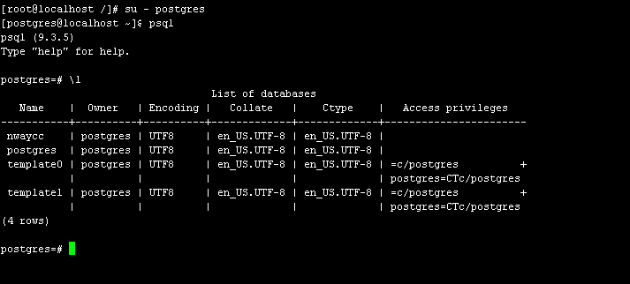
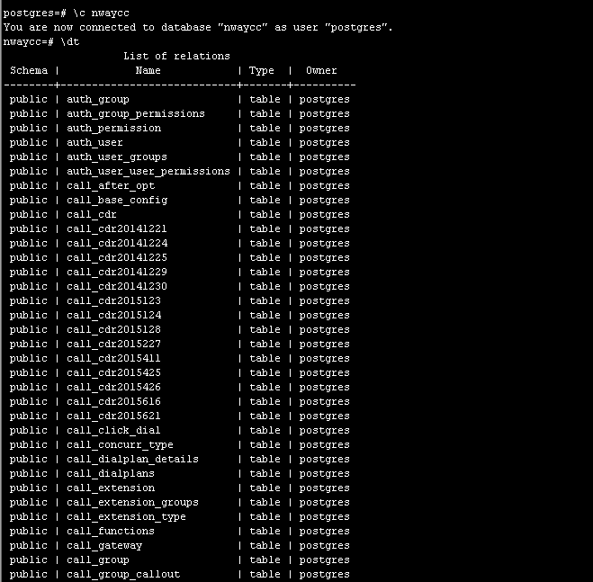
8. 拷贝安装包中的 usr.local.lib64 下的所有文件到 /usr/local/lib64
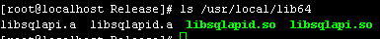
执行命令 ： cat /etc/ld.so.conf
include ld.so.conf.d/*.conf

再执行： echo "/usr/local/lib64" >> /etc/ld.so.conf
再执行： ldconfig

再次执行 cat /etc/ld.so.conf
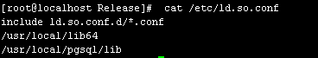

三、 Python安装
1. 下载Python源码（或用安装包source下的源码拷到如/root下），有可能在过一段时间稳定版后会删了以前的一些版本，则可以查看http://www.python.org/ftp/python 下的2.7的版本，并用wget(小技巧，可以在如IE中找到要下载文件，点击鼠标右键后，复制链接，那么在putty之类的工具下粘贴就是该下载文件的路径地址）

wget http://www.python.org/ftp/python/2.7.3/Python-2.7.3.tgz

2. 解压
tar zxvf Python-2.7.3.tgz

3. 编译
./configure --prefix=/usr && make && make install

提醒：
安装完毕，但会发现CentOS yum需要系统自带的2.4版本，主要一定修改yum，否则会导致yum不能使用。
先 ls /usr/bin/python*, 会列出有哪些python的版本，记录下来非2.7的版本的名称，如某服务器上是python2.6
vi /usr/bin/yum
第1行
#!/usr/bin/python修改为：#!/usr/bin/python2.6

4. 安装 easy_install
wget https://bootstrap.pypa.io/ez_setup.py -O - | python

5. 安装 django 和 pip 和psycopg2

easy_install pip

pip install Django==1.6.5
easy_install psycopg2

5. 验证Python
python
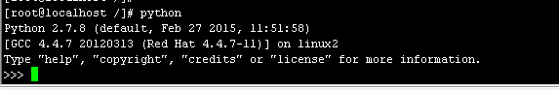
验证django
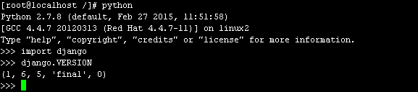
验证psycopg2
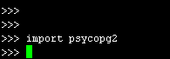

四、 ODBC配置
1. 将 安装包 source下的 psqlodbc-09.03.0300.tar.gz 拷贝到目标机的如 /root路径下
tar zxvf psqlodbc-09.01.0100.tar.gz
cd psqlodbc-09.01.0100
./configure --with-unixodbc --with-libpq=/usr/local/pgsql
make
make install
2. 拷贝 安装包 etc 下的两个init文件到目标机的 /etc/下，路径结构如 /etc/odbc.ini

3. 用ODBC提供的isql工具检查odbc驱动与DNS是否配置成功
[root@r710-64c6 64bits_install]# isql -v tmau_psv3
+---------------------------------------+
| Connected! |
| |
| sql-statement |
| help [tablename] |
| quit |
| |
+---------------------------------------+
SQL>
形如以上现象，表示psqlodbc配置成功。
4. 到这里就可以启动freeswitch了 命令
freeswitch -nc

在运行大约一分钟后就可以运行 run_fs_cli.sh后
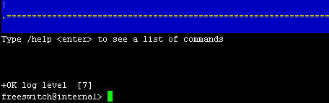

五、 由上海宁卫实现的系统部件 （WEB部分）
前提，第5,6,7三点都需要先将安装包拷到目标机，故而一次性拷完
1. 拷贝安装包下的 nway-application/usr.local.src 下的所有目录拷贝到目标机的 /usr/local/src 下，目录结构如下：
2. 进入 WEB管理的路径

3. 以后台方式运行解析上传的csv文件的程序
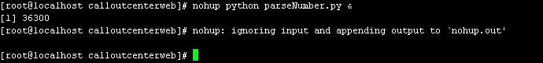输入命令后会停在界面上，按回车即可

4. 运行DJANGO支持的环境
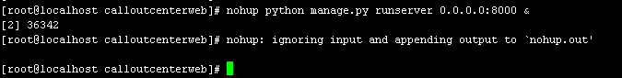

5. 检查WEB是否运行成功

六、 由上海宁卫实现的系统部件（运营部分）
1. 拷贝由上一个已标明
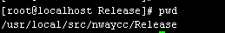

2. 运行命令
./nwaycc 后可看到
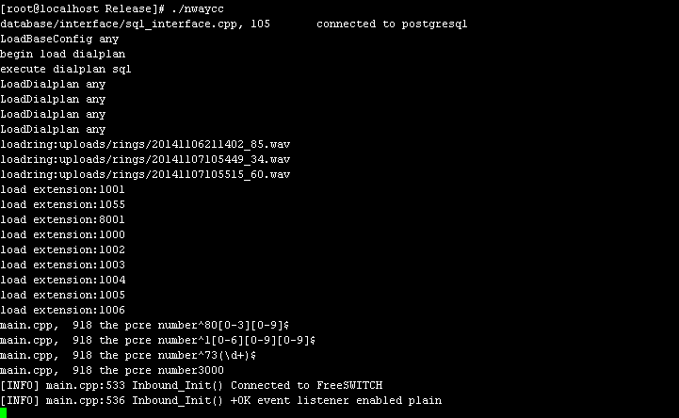
表明程序启动无误 ，即可开始进行配置或打电话
后台运行命令为： nohup ./nwaycc & 防止因关键远程的tty造成程序退出

七、 FreeSWITCH的常用介绍
1. 如何配置网关。
参考/usr/local/freeswitch/conf/sip_profiles/external/example.xml
主体配

<include>
<gateway name="51536924">
<param name="username" value="51536924"/>
<param name="password" value="mypassword"/>
<param name="realm" value="222.73.xx.45"/>
<param name="proxy" value="222.73.xx.45"/>
<param name="expire-seconds" value="60"/>
</gateway>
</include>
如果有新的网关或落地需要加入，则新建一个文件在以上的目录下，当然以xml为扩展名，并且gateway name需要和别的不同。然后运行
run_fs_cli.sh ,在控制台中输入 reloadxml后再输入sofia profile external restart, 或者：sofia profile external rescan reloadxml
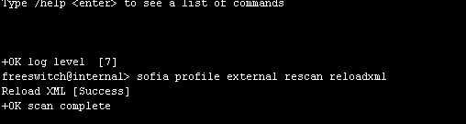

2. 如何查看系统运行的时间
在freeswitch的fs_cli中运行，当然是在外部命令行中运行： run_fs_cli.sh
然后运行status命令
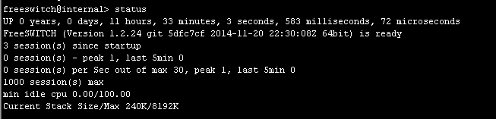

3. 如何查看占用的端口等信息
运行 sofia status
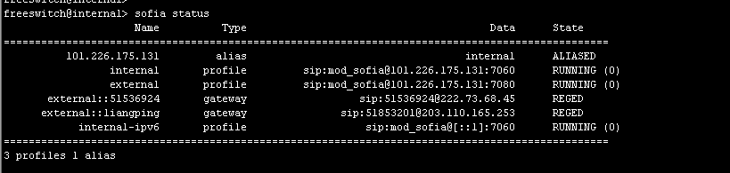

4. 如何退出fs_cli,即运行了的run_fs_cli.sh
有多种方式(都可以）：
... (三个点）
/bye 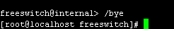

/exit 